 |  | Communiqué de presse  XXX 2026

Baromètre ISM-MAAF – Les chiffres du maillage territorial de l’artisanat

1,5 million d’entreprises artisanales en France, + 22 % sur 5 ans
L’artisanat, véritable rempart à la désertification des territoires

Paris, le XXX 2026 – La nouvelle édition du baromètre ISM-MAAF dresse le premier bilan du maillage territorial de l’artisanat en France. Au 1er janvier 2024, 1 521 000 entreprises artisanales sont actives dans les territoires. Depuis 2019, leur nombre a progressé de 22 %, soit dix fois plus vite que la population (+2 %). Fait remarquable : l’ancrage artisanal progresse partout, y compris dans les départements qui perdent des habitants. En parallèle, la part des communes desservies par les services essentiels de l’artisanat (maçonnerie, plomberie, réparation automobile, coiffure, etc.) progresse. Grâce à cette dynamique, l’artisanat joue un rôle essentiel pour la vitalité économique et sociale des territoires.

Le nombre d’entreprises artisanales augmente 10 fois plus vite que la population française

Au 1er janvier 2024, la France compte 1 521 000 entreprises artisanales actives, soit 22 % de plus qu’en 2019, quand la population n’a progressé que de 2 % sur la même période.  La dynamique est particulièrement soutenue dans les communes rurales (+24 %) et les petites villes (+23 %), quand les moyennes villes (+21 %) et les grandes villes (+19 %) affichent des progressions à peine plus modérées.  Le tissu artisanal se développe au plus près de la population, avec une légère « sur représentation » en zones rurales. 65 % des entreprises artisanales sont implantées dans les communes rurales et les petites villes, qui regroupent 60 % de la population. | Répartition des entreprises artisanales par taille de commune  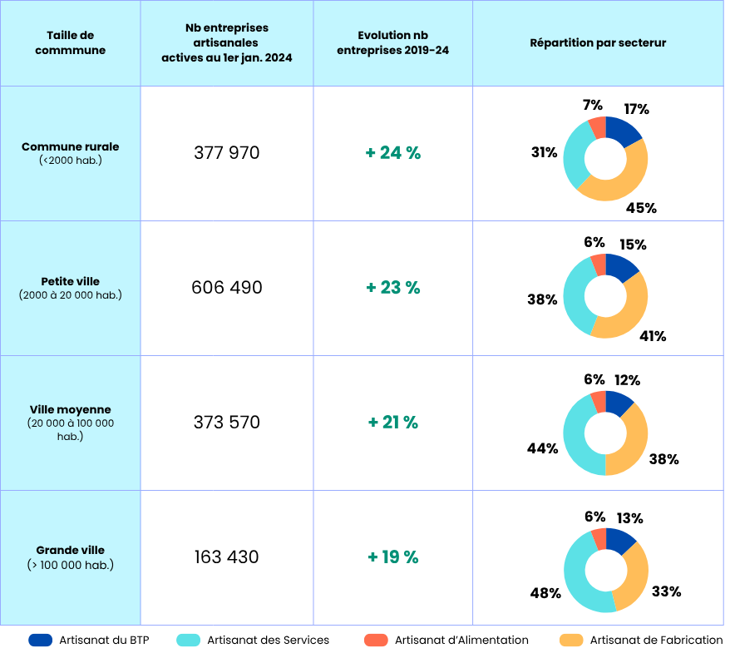  Source : INSEE/SIDE, Stock des entreprises au 31/12/2023, dernières données publiées par l'INSEE. Traitement ISM

Anne-Sophie Prissé, Directrice Marketing et Communication MAAF : « Ce nouveau baromètre ISM-MAAF apporte un éclairage inédit sur le rayonnement territorial de l’artisanat. Partout, des communes rurales aux grandes métropoles, les artisans sont plus nombreux et confortent leur rôle de service de proximité essentiel à la population. Elle ne doit toutefois pas faire oublier la fragilité de certains métiers, à l’image de la boucherie-charcuterie dont le nombre d’entreprises actives diminue. Soutenir ces savoir-faire du quotidien, c’est préserver le lien social et l’attractivité de nos communes. »

Le maillage artisanal progresse même dans les départements qui perdent des habitants

La cartographie de la densité d’entreprises artisanales, rappelle le clivage très net entre Nord et Sud du pays. Une réalité historique qui se confirme année après année.  Parmi les départements champions de la densité d’entreprises artisanales, on retrouve la Corse du Sud (41 pour 1000 habitants.) ; les Alpes Maritime (37) et la Haute-Corse (36).  A l’inverse, les départements de Guyane, du Nord et du Pas-de-Calais comptent moins de 15 entreprises du secteur pour 1000 habitants. | Densité d’entreprises artisanales  (nb. d’entreprises pour 1000 habitants)  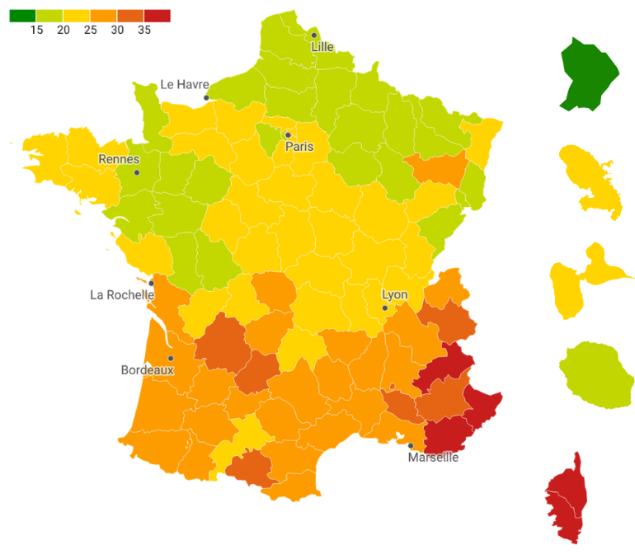  INSEE/SIDE, Stock des entreprises au 31/12/2023, dernières données publiées par l'INSEE. INSEE, Recensement de la population. Traitement ISM
Entre 2019 et 2023, le nombre d’entreprises artisanales progresse dans l’ensemble des régions, avec des taux supérieurs à 20 % (à l’exception de l’Île-de-France : +16 %).  Les progressions les plus soutenues sont observées dans les DOM, sur l’arc atlantique, le littoral méditerranéen, le quart sud-est et les Hauts-de-France.  Cette croissance bénéficie aussi à des départements qui perdent des habitants !  C’est le cas des Vosges (+23 %), de la Meuse (+21 %), de l’Aisne (+19 %), de la Nièvre (+18 %), de la Haute-Marne et de l’Indre (+17 %). | Evolution du nombre d’entreprises 2019-2023 (en % d’augmentation)  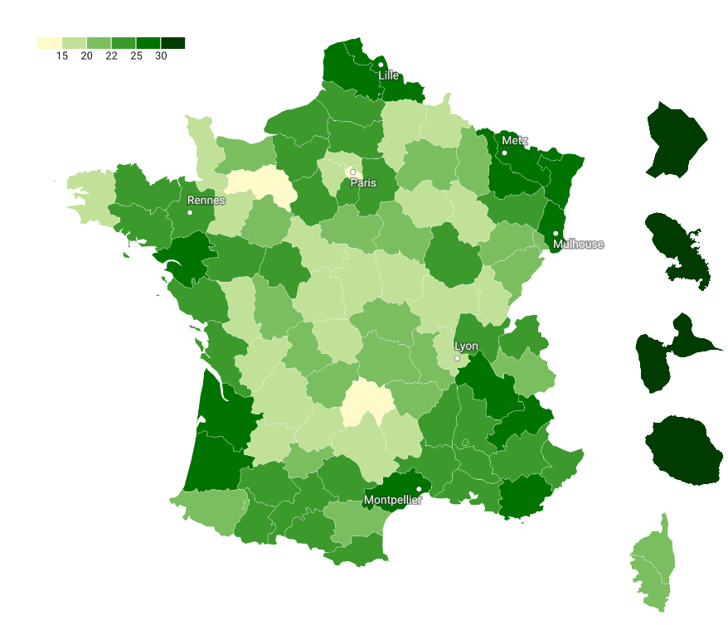  Source : INSEE/SIDE, Stock des entreprises. Traitement ISM, France métropolitaine

Palmarès des communes avec la plus forte évolution du nombre d'entreprises artisanales entre 2019 et 2023

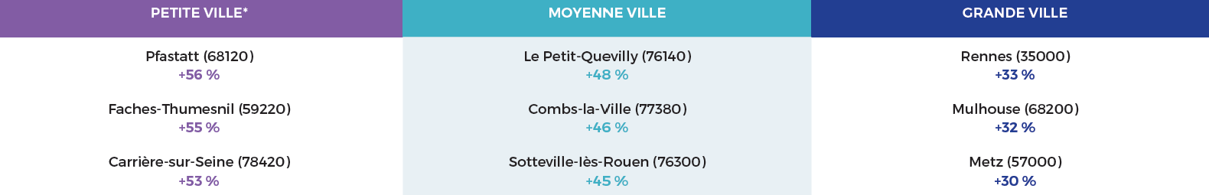

De plus en plus de communes desservies par les services de l’artisanat essentiels au quotidien

La part des communes dotées de services dits « essentiels » de l’artisanat est en constante progression. Il s’agit des services du quotidien comme par exemple les travaux de la maison (maçonnerie, menuiserie, plomberie), la réparation automobile, la boulangerie ou encore la coiffure.  Dans le bâtiment, où la maçonnerie figure parmi les métiers les plus répandus, 60 % des communes comptent désormais au moins une entreprise de ce secteur, contre 58 % en 2019.  L’artisanat des services consolide également son ancrage : la réparation automobile passe de 48 % à 54 % de communes équipées, devant les coiffeurs, les taxis ou les fleuristes. Les instituts de beauté et ongleries sont les activités qui se répandent le plus, passant de 30 % de communes équipées en 2019 à 41 % en 2024 (+11 points).  Les métiers de l’alimentation font toutefois exception. Le nombre de communes disposant d’une boulangerie reste stable : 1 260 communes ont retrouvé cette activité entre 2019 et 2024, mais 1 310 l’ont perdue (37 % des communes restent couvertes).  La boucherie-charcuterie recule sensiblement : 20 % des communes sont couvertes. L’activité a disparu de 1 050 communes et ne s’est réimplantée que dans 810 d’entre elles. | Part de communes équipées  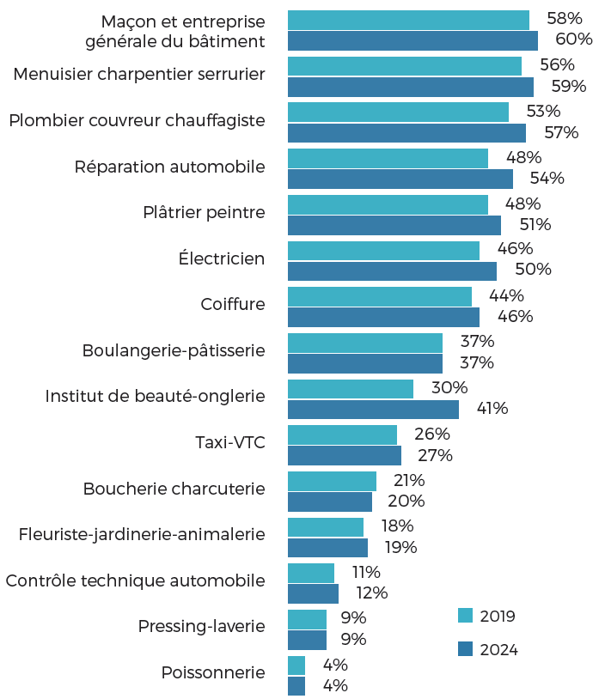  Source : INSEE. Base permanente des équipements (BPE). Traitement ISM

L’emploi artisanal pèse davantage dans les territoires ruraux, mais se développe plus vite en Île-de-France

Les salariés de l’artisanat représentent 9 % des emplois salariés du secteur marchand. Ce taux est beaucoup plus élevé dans les territoires ruraux, où il peut dépasser 15 % dans certains départements comme le Gers, le Lot ou la Lozère, contre environ 4 % à Paris.

L’emploi salarié artisanal (1 851 300 emplois dans les TPE de moins de 20 salariés fin 2024) a progressé de 5 % entre 2019 et 2024, même si la tendance s’inverse depuis fin 2023. C’est en Île-de-France que la progression est la plus élevée (+7,5 %), portée par la Seine-Saint-Denis (+14 %) et le Val-d’Oise (+12 %).

À l’inverse, l’emploi salarié recule dans certains départements ruraux, malgré la hausse du nombre d’entreprises : Haute-Saône (-9 %), Haute-Marne (-3 %), Nièvre (-2 %).

Evolution de l’emploi artisanal par région entre 2019 et 2024
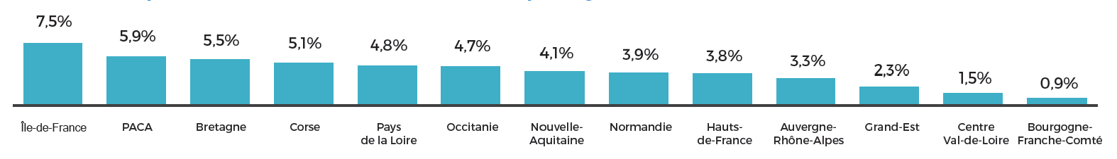
Source : ACOSS-URSSAF, salariés des établissements de moins de 20 salariés dans les activités artisanales – traitement ISM

L’artisanat est aussi un marqueur fort de l’identité économique de chaque territoire

Le poids des familles d’activités dans l’emploi salarié en région est un révélateur de spécialisations économiques. On observe par exemple que dans les Ardennes, l’emploi artisanal dans la fabrication est deux fois plus important que la moyenne (30 % vs 16 %).

Répartition de l’emploi artisanal par secteur et top 5 des départements les plus spécialisés

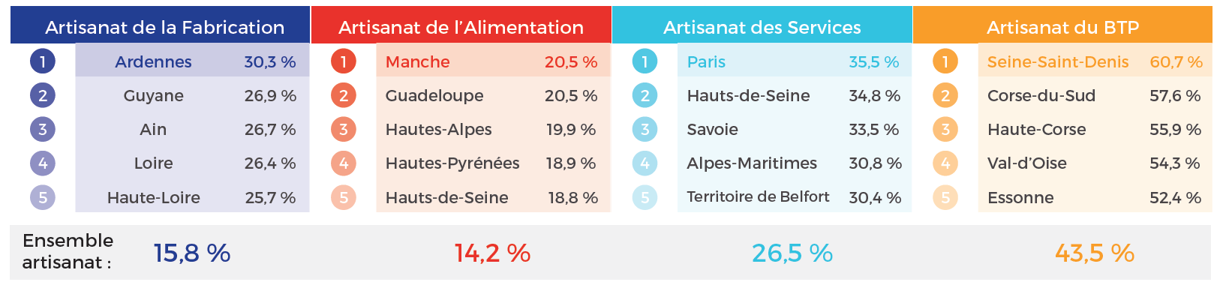
Source : ACOSS-URSSAF salariés des établissements de moins de 20 salariés dans les activités artisanales. Traitement ISM

Catherine Elie, Directrice des études ISM : « La géographie de l’artisanat bat en brèche bien des idées reçues. Le nombre d’artisans progresse partout, y compris dans des départements qui perdent des habitants, où l’artisanat joue un rôle d’amortisseur économique et de maintien des services à la population. Pour autant, tous les signaux ne sont pas au vert. Le maillage des métiers de bouche s’étiole : la boucherie-charcuterie a disparu de plus d’un millier de communes en cinq ans. Et l’emploi salarié artisanal recule dans plusieurs départements ruraux, malgré la hausse du nombre d’entreprises. Derrière la vitalité entrepreneuriale, c’est donc la question de la consolidation de ce tissu de très petites entreprises dans les territoires qui se pose. »

Étude complète disponible sur demande

Méthodologie de l’étude
Le Baromètre de l’artisanat est réalisé par l’Institut Supérieur des Métiers avec le soutien de MAAF. Publié 4 fois par an, ce baromètre met en avant les grandes tendances d’évolution du secteur de l’artisanat dans ses différentes composantes économiques et sociales (caractéristiques des dirigeants, des entreprises, des emplois, selon les secteurs et les territoires).
Sources : les données du baromètre sont issues du traitement et de l’exploitation, par l’ISM, de fichiers de données nationaux de l’INSEE et de l’URSSAF

A propos de MAAF
Marque du groupe Covéa, MAAF est l’un des premiers assureurs généralistes en France. Il propose à ses 3,8 millions de sociétaires et clients des solutions globales en assurances (auto, habitation, risques professionnels mais aussi santé, prévoyance, assurance vie...) et des services à forte valeur ajoutée (assistance, crédits...). Aux côtés des artisans depuis sa création, MAAF compte aujourd’hui plus de 860 000 clients professionnels. Promouvoir l’apprentissage, c’est #MAAFaçonDêtre www.maaf.fr

A propos de l’Institut Supérieur des Métiers
Centre national de ressources sur l’artisanat et la petite entreprise, l’ISM conduit une activité d’observation statistique, de veille et d’études sur l’artisanat et la petite entreprise. Il publie régulièrement des Tableaux Economiques des secteurs de proximité. L’ISM assure également une mission de formation des élus socio-professionnels.

Contacts presse : Agence CorioLink pour MAAF

Urielle Dutartre – 06 62 82 71 62 – urielle.dutartre@coriolink.com

